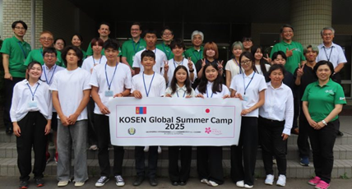
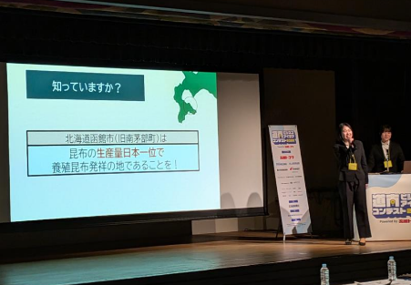

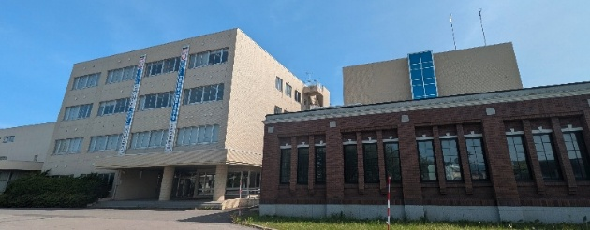

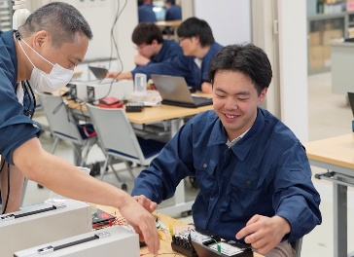
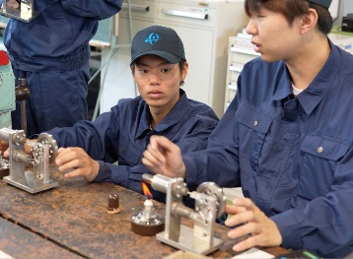


ものづくりや技術に興味があるあなたへ
5年間の専門教育を通して高度な専門知識と技術を習得し、自分の好きな学びの道へ邁進する。やりたいことを実現するための学校、それが函館高専です。
函館高専の強み
- 実践的な教育
座学、実験、卒業研究などを通して高度な
専門知識と技術を身につけることができます。
- 国際交流
国際交流プログラム、海外インターンシップなどを
通じて国際的な視野を広げることができます。
令和７年度実績：受入20名（ベルギー、フランス、台湾、シンガポール）
派遣69名（タイ、フランス、台湾、シンガポール、モンゴル）
令和８年度予定：受入（タイ）、派遣（タイ、ベルギー、フランス、台湾等）
- 起業や社会貢献
企業との共同研究開発、地域課題解決のための探究活動などを
通してアントレプレナー精神を育み、社会貢献ができます。
・充実した学生生活
勉強、クラブ・愛好会活動、研究活動、ボランティア活動など
を通して充実した学生生活を送ることができます。
・進路
進学、就職などの進路決定率は毎年ほぼ100%です。
オープンキャンパスや高専体験ＤＡＹは本校を知る重要な“きっかけ”
オープンキャンパス（年２回）と高専体験ＤＡＹ（年１回）にぜひ参加してください！

最新情報はホームページでご確認ください
https://www.hakodate-ct.ac.jp/
考える力で、
世界を変える
エンジニアという
選択！
Engineers can make the world a better place!

令和８年６月発行
函館高専広報委員会

